A14:13:59
五、（1）
共阳极数码管对应的段码
1：0F9H
2：0A4H
3：0B0H
A14:18:13
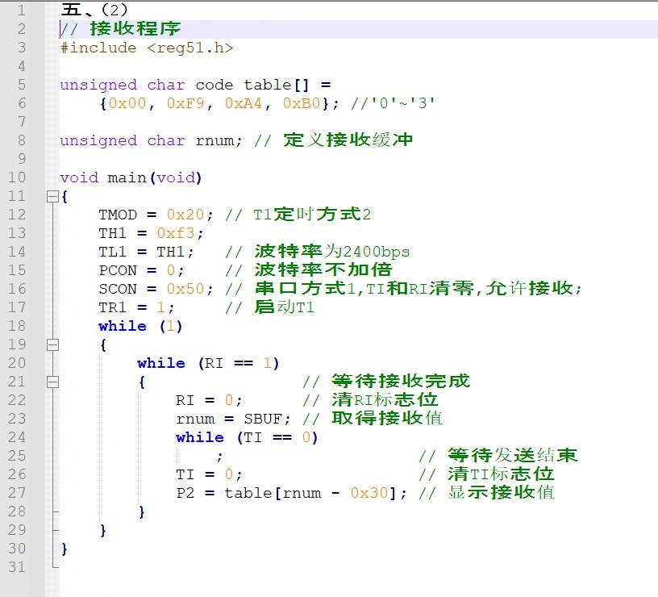
A14:22:02
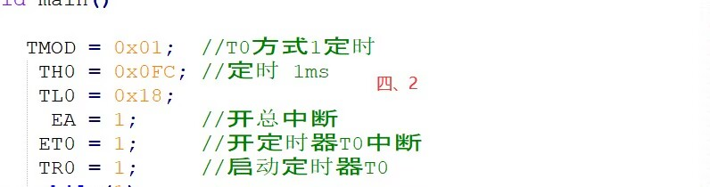
A14:38:39
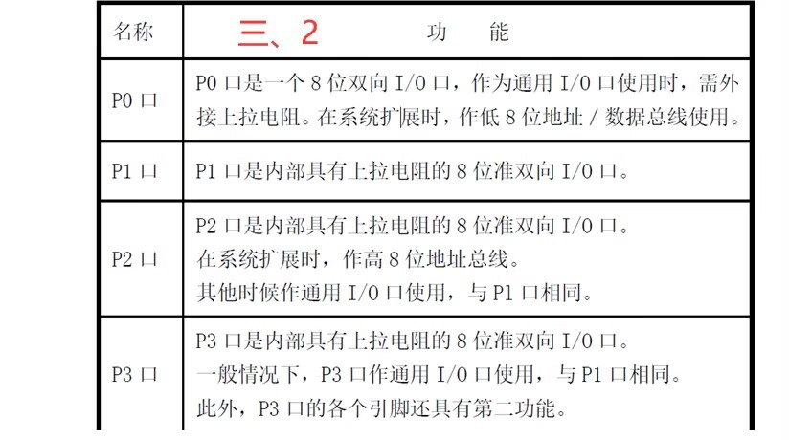
A14:41:16
三、3
静态显示时，段码（字型码）数据是分开送到每一个LED上的。
而动态显示则是段码（字型码）数据是同时送到每一个LED上，再根据位选线来确定是哪一位LED被显示。
静态显示亮度很高，无闪烁感，编程简单，但口线占用较多。
动态显示口线占用较少，适合用在显示位数较多的场合，但需要及时刷新（否则有闪烁感），编程复杂。
动态扫描——所有数码管的段码线对应并联接在一个并行口上，而每位数码管的公共端分别由一位I/O口线控制。
工作原理：快速切换，每一时刻只有一只数码管导通工作。利用视觉暂留特性，获得连续显示效果。
特点——占用系统资源较少，但占用机时较多。
A14:47:46
三、1
8位单片机系列主要包括AT89C52系列、PIC系列和RISC系列等，各系列特点包括AT89C52系列特点、PIC系列特点和RISC系列特点。
AT89C52系列单片机特点
高性能与低电压。
内置Flash存储器。
丰富的外设接口。
PIC系列单片机特点
精简指令集。
抗干扰能力。
低功耗与高可靠性。
内置Flash存储器。
广泛的应用领域。
RISC系列单片机特点
外设接口丰富。
强大的扩展能力。
物联网与智能家居应用。
A14:57:03
一、填空
1.高外部引脚复位、掉电复位、软件复位以及看门狗复位
2.1/61/621
3.50
4.6464
5.0
6.110x190x16
0xf10x28
A14:57:04
选择
1-10
CDBAA
BBDDA

